« DERNIÈRE LIGNE DROITE »
Planche 1 – Liste, par départements, d’accès à la situation du « reste à faire »

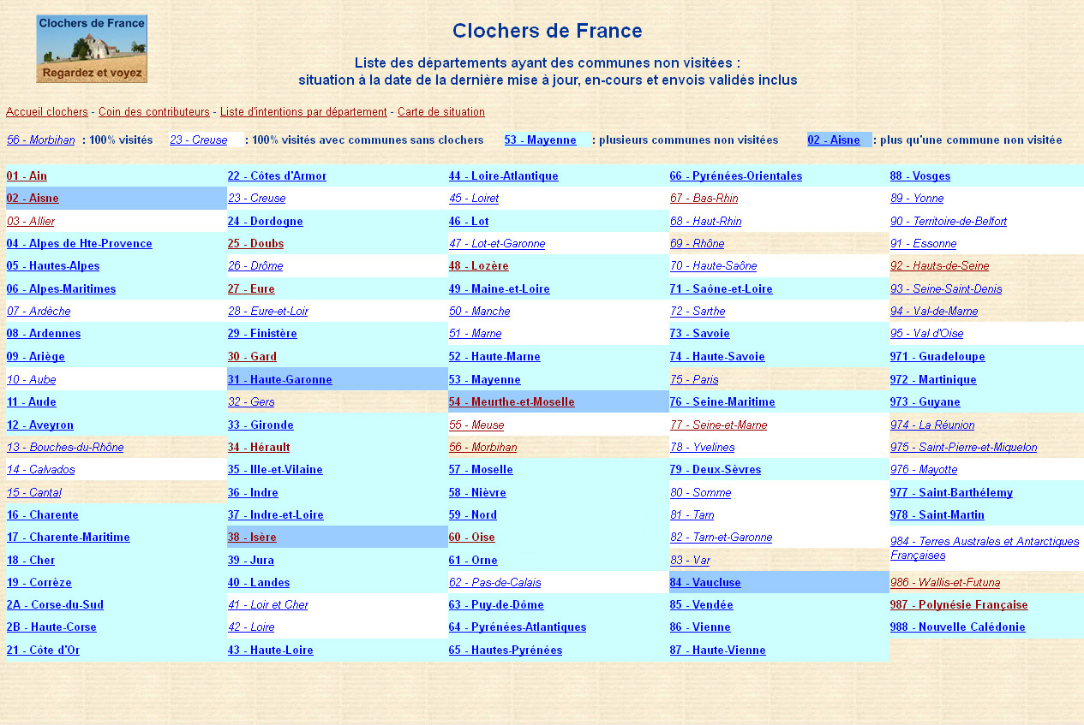
Planche 2 – Carte d’accès à la situation du « reste à faire »
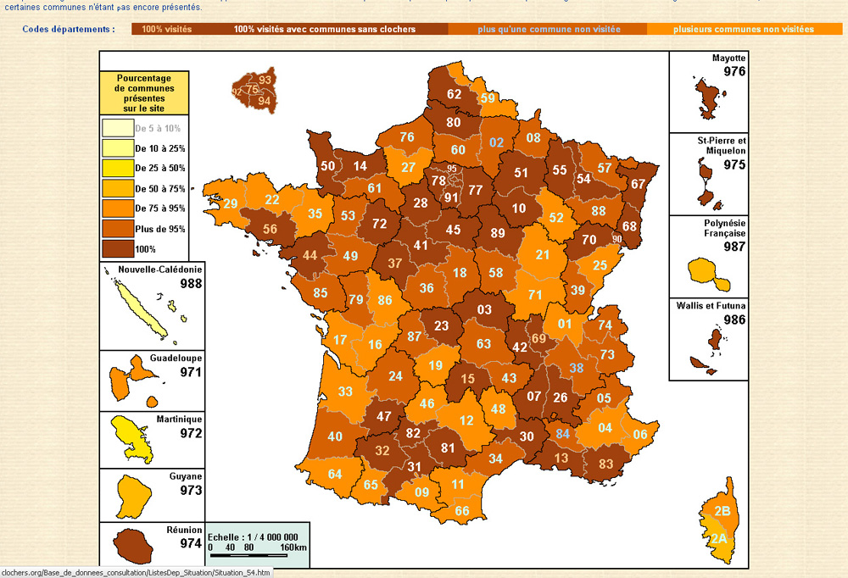
Planche 3 – Liste, par départements, d’accès aux intentions des contributeurs
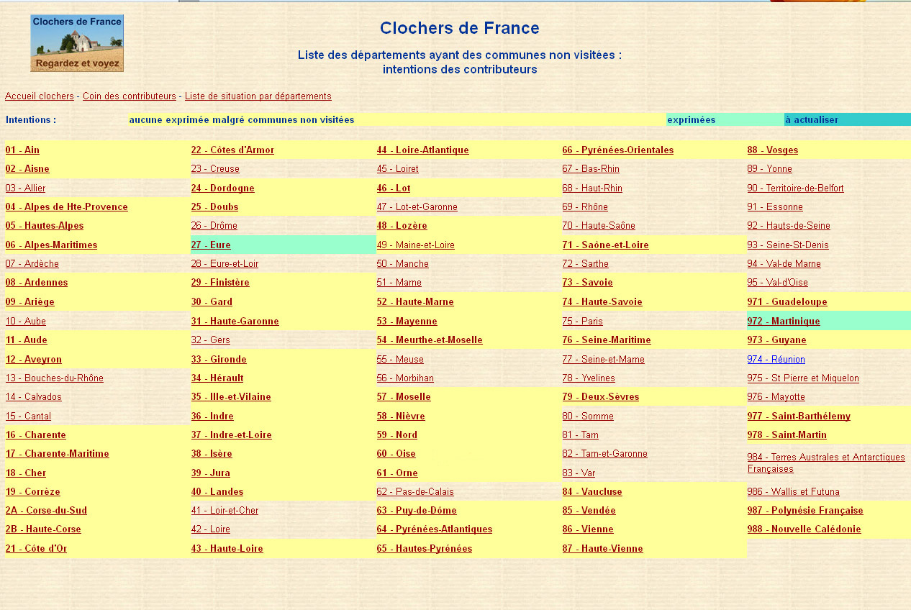
Planche 4 – Liste de situation des communes non visitées et, le cas échéant, réputées sans clocher d’un département
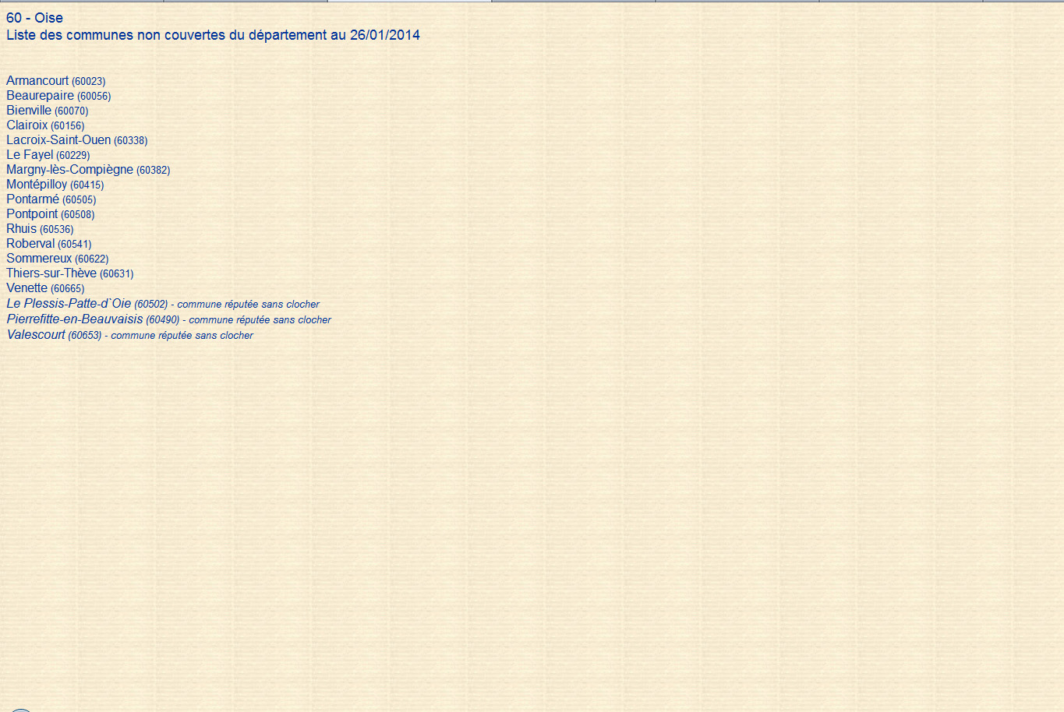

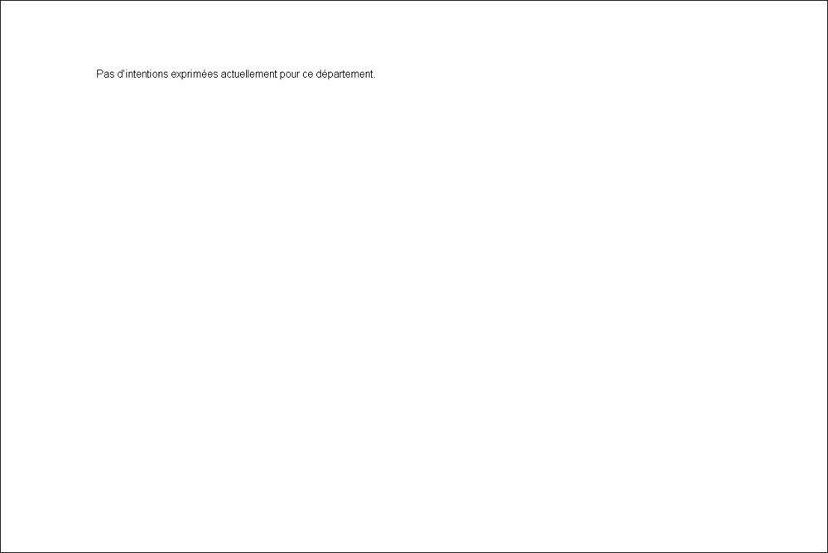
Planche 5 – Avis d’absence de liste d’intentions pour un département

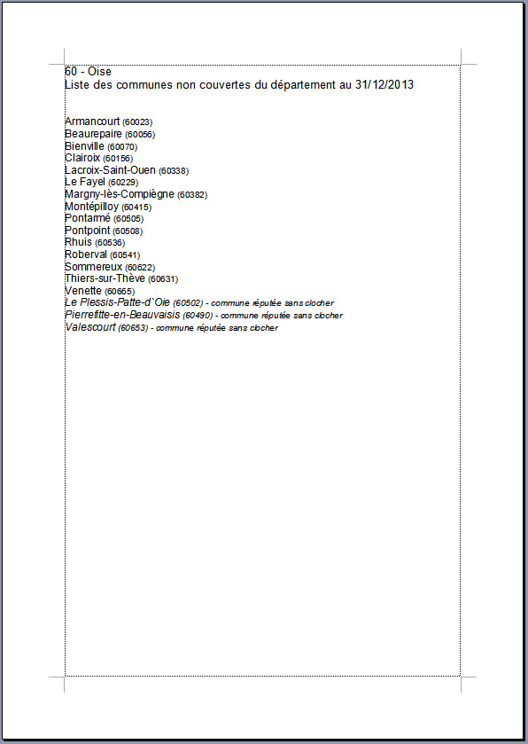
Planche 6 – Liste de situation copiée-collée sur support de travail de texte (Word ici) : communes non visitées et communes sans clocher

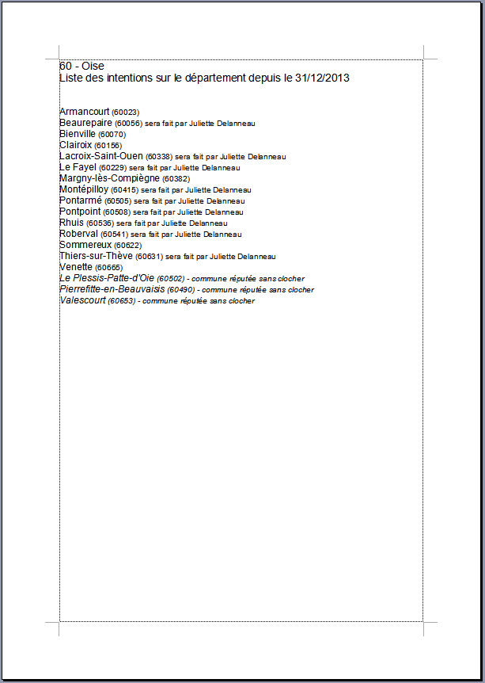
Planche 7 – Liste des intentions sur support de travail de texte (Word ici), à envoyer à l’adresse du site après indication des intentions personnelles (ici de Juliette) et rectification du titre, mais SURTOUT PAS DE LA DATE

Planche 8 – Liste des intentions sur le site après leur publication suite à envoi
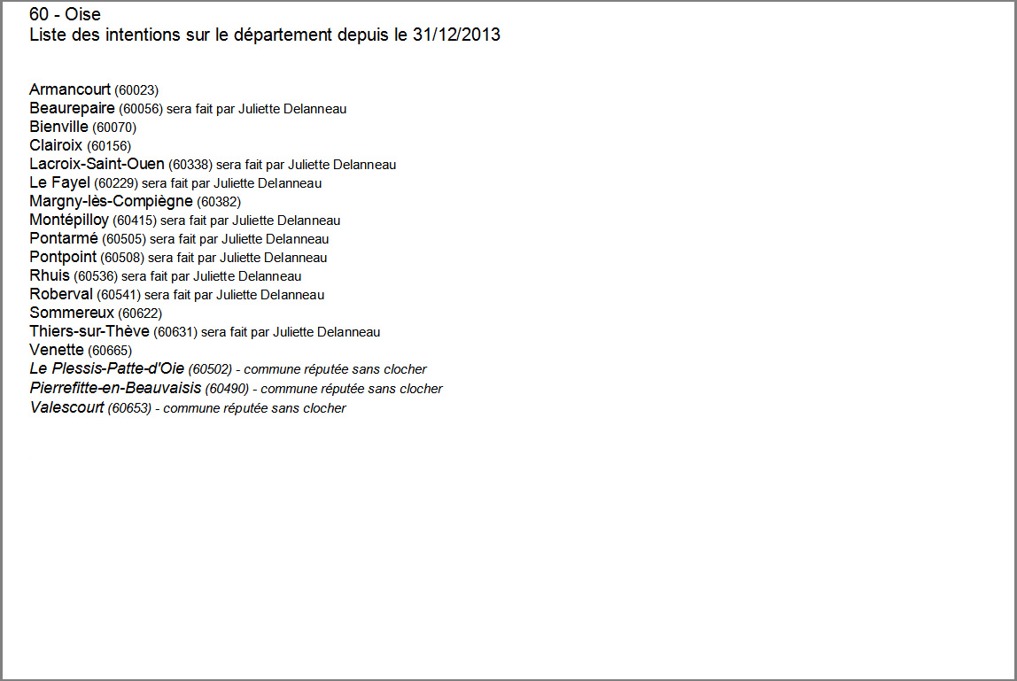

Planche 9 – Liste des intentions sur support de travail de texte (Word ici), à envoyer à l’adresse du site après indication des intentions personnelles (ici de Martine), complétées d’éventuels nouveaux édifices et rectification du titre, mais SURTOUT PAS DE LA DATE
